Analisis Profil Tegangan Dan Rugi Daya Pada Penyulangan CPK 20kV Berbasis Simulasi ETAP Pada Kondisi Pembebanan Puncak

ARYA YUDHA P¹, MOCH. SURYA SYAHBANA²

¹Departemen Teknik Elektro Universitas Brawijaya
Email: yudhaarya637@student.ub.ac.id

ABSTRAK
Kualitas tegangan listrik pada sistem distribusi merupakan parameter yang vital dalam menjaga kontinuitas pelayanan kepada konsumen. Salah satu gangguan yang sering terjadi pada saluran distribusi panjang adalah jatuh tegangan (voltage drop) akibat impedansi saluran dan beban yang bervariasi. Penelitian ini bertujuan untuk melakukan analisis profil tegangan dan rugi-rugi daya (losses) pada penyulang CPK bertegangan 20kV menggunakan perangkat lunak ETAP 19.0.1. Metode yang digunakan adalah simulasi aliran daya (load flow analysis) dengan metode Newton-Raphson pada dua skenario pembebanan, yaitu kondisi eksisting (beban 80%) dan kondisi beban penuh (beban 100%). Hasil simulasi kondisi eksisting menunjukkan tegangan ujung penerimaan terendah sebesar 19,13 kV (95,63%), yang mengindikasikan bahwa sistem beroperasi dalam batas aman sesuai standar SPLN, dengan toleransi –10% atau minimum 18kV. Pada skenario pembebanan penuh, tegangan ujung tercatat mengalami penurunan menjadi 18,88 kV (94,42%) dengan total rugi daya sebesar 18,5 kW. Berdasarkan hasil tersebut, dapat disimpulkan bahwa jaringan distribusi penyulang CPK masih dikategorikan Anda/layak operasi meskipun beroperasi pada kapasitas maksimal trafo.

TINJAUAN PUSTAKA
A. Sistem Distribusi dan Jatuh Tegangan
Sistem distribusi tenaga listrik berfungsi menyalurkan energi dari gardu induk ke pusat-pusat beban. Pada penyulang dengan topologi radial, arus beban mengalir satu arah dari sumber menuju ujung saluran. Fenomena jatuh tegangan (voltage drop) tidak dapat dihindari akibat adanya impedansi saluran ($Z$) yang terdiri dari resistansi ($R$) dan reaktansi ($X$). Jatuh tegangan didefinisikan sebagai selisih antara tegangan kirim ($V_s$) dan tegangan terima ($V_r$). Untuk sistem distribusi 3 fasa, besarnya jatuh tegangan dihitung berdasarkan persamaan berikut:
$$ΔV=\sqrt{3}×I×L×(R\cos{φ}+X\sin{φ)}$$

B. Rugi-Rugi Daya (Power Losses)
Selain penurunan tegangan, impedansi penghantar juga menyebabkan disipasi energi dalam bentuk panas yang disebut sebagai rugi-rugi daya (losses). Besarnya rugi daya pada penghantar berbanding lurus dengan kuadrat arus yang mengalir dan nilai resistansi penghantar, sebagaimana dinyatakan dalam hukum Joule:
$$P_{loss}=3×I^{2}×R$$

C. Standar Kualitas Tegangan (SPLN)
Kualitas tegangan pelayanan merupakan parameter utama keandalan sistem distribusi. PT PLN (Persero) melalui standar SPLN 1:1995 menetapkan bahwa variasi tegangan pelayanan pada sisi pelanggan Tegangan Menengah (TM) dijaga pada rentang maksimum +5% dan minimum -10% dari tegangan nominal sistem. Untuk sistem 20 kV, batas tegangan operasional yang aman adalah:
- Batas Maksimum (+5%) : 21.000 Volt (21 kV)
- Batas Minimum (-10%) : 18.000 Volt (18 kV)

D. Analisis Aliran Daya (Load Flow Analysis)
Studi aliran daya dilakukan untuk mengetahui tegangan pada setiap bus, aliran daya aktif dan reaktif, serta pembebanan pada setiap komponen sistem dalam kondisi steady state. Perangkat lunak ETAP (Electrical Transient Analyzer Program) menggunakan metode numerik Newton-Raphson untuk menyelesaikan persamaan aliran daya non-linear. Metode ini menggunakan matriks Jacobian untuk mempercepat konvergensi perhitungan iteratif, sehingga sangat efektif digunakan pada analisis jaringan distribusi yang kompleks.

PENDAHULUAN
Keandalan penyaluran energi listrik pada sistem distribusi tegangan menengah 20kV memegang peranan vital dalam menjaga kontinuitas pelayanan kepada pelanggan. Kendala teknis yang sering dihadapi pada jaringan distribusi radial adalah fenomena jatuh tegangan dan rugi-rugi daya yang disebabkan oleh impedansi saluran dan jarak distribusi panjang. Saat tegangan jatuh melebihi batas toleransi dapat menyebabkan penurunan efisiensi penyaluran energi serta berpotensi merusak peralatan listrik yang dimiliki oleh konsumen. Oleh karena itu, analisis profil tegangan menjadi syarat dalam evaluasi kinerja penyulang.
Sebagai acuan standar operasi, PT PLN melalui SPLN 1:1995 menetapkan bahwa tegangan pelayanan di ujung terima harus dijaga dalam variasi +5% dan minimum -10% dari tegangan nominal. Penyulangan CPK, sebagai objek studi dalam penelitian ini, menghadapi tantangan berupa pertumbuhan beban yang dinamis yang dapat mempengaruhi kualitas tegangan tersebut. Evaluasi teknis dibutuhkan untuk memprediksi kemampuan jaringan eksisting dalam menanggung beban puncak tanpa melanggar batas aman operasi. Metode simulasi menggunakan perangkat lunak menjadi pendekatan yang efisien untuk memodelkan kondisi sistem tanpa mengganggu operasional di lapangan.
Penelitian ini dilakukan untuk menganalisis dan menghitung rugi-rugi daya pada penyulang CPK menggunakan simulasi perangkat ETAP 19.0.1. Analisis dilakukan dengan metode aliran daya (load flow) Newton-Raphson pada dua skenario pembebanan, yaitu kondisi eksisting dan kondisi uji pembebanan penuh. Perbandingan kedua skenario ini bertujuan untuk memvalidasi keandalan jaringan saat ini serta memprediksi ketahanan sistem jika transformator dioperasikan hingga kapasitas maksimalnya.

METODE
Penelitian dilaksanakan daya menggunakan metode simulasi kuantitatif pada sistem distribusi tenaga listrik. Perangkat lunak bantu yang digunakan adalah ETAP versi 19.0.1. Pemilihan perangkat lunak ini didasarkan pada kemampuan dalam melakukan analisis aliran daya (load flow analysis) menggunakan metode iterasi Newton-Raphson dengan tingkat konvergen tinggi untuk sistem distribusi radial yang kompleks.
Objek penelitian adalah penyulang CPK yang beroperasi pada tegangan mengah 20kV. Data teknis jaringan dari Single Line Diagram (SLD) penyulang tersebut, yang meliputi spesifikasi sumber daya (Power Grid), transformator daya, saluran penghantar, transformator distribusi, dan beban. Sistem dimodelkan mulai dari sumber tegangan 150kV yang diturunkan melalui transformator utama 60MVA ke level tegangan 20kV. Jaringan distribusi terdiri dari kombinasi penghantar kabel jenis XLPE (Cross-Linked Polyethylene) tipe NA2XSEBY dan kabel PILC (Paper Insulated Lead Convered). Parameter impedansi (R dan X) serta panjang setiap segmen kabel di-input ke dalam simulasi sesuai dengan data fisik jaringan untuk memastikan akurasi perhitungan akurasi perhitungan jatuh tegangan.
Tahapan penelitian dimulai dengan perancangan diagram satu garis pada lembar kerja simulasi sebagaimana ditunjukkan pada Gambar 1. Setelah perancangan topologi jaringan selesai, dilakukan input parameter kapasitas (rating) pada sembilan unit transformator distribusi yang bervariasi mulai dari 200kVA hingga 1600kVA. Beban listrik dimodelkan sebagai Lumped Load dengan karakteristik campuran (static dan motor) sesuai standar simulasi

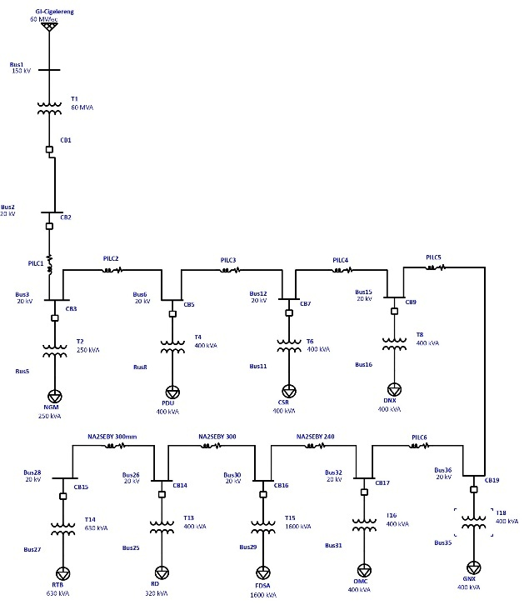
Gambar 1. Single Line Diagram Distribusi penyulang CPK 20kV UP3 bandung

Komponen penghantar memegang peranan krusial dalam analisis jatuh tegangan. Jenis kabel yang dimodelkan pada n=penyulang ini terdiri dari dua tipe utama, yaitu kabel tanah XLPE (Cross-Linked Polyethlene) tipe NA2XSEBY dan kabel PILC (Paper Insulated Lead Convered). Penampang konduktor yang digunakan bervariasi sesuai dengan segmen beban, meliputi ukuran 150 mm², 240 mm², dan 300 mm². Parameter elektrik kabel, seperti resistansi (R) dan reaktansi (X), dihitung berdasarkan berdasarkan spesifikasi pabrikan dan panjang saluran antar gardu. Detail parameter impedansi kabel yang digunakan dalam simulasi disajikan pada Tabel 1.

A  (mm²) | R  (Ohm/km) | X_{L}  (Ohm/km) | X_{L}  (Ohm/km) | X_{L}  (Ohm/km)
150 | 0.201 | 0.414 | 0.213 | 0.201
240 | 0.123 | 0.382 | 0.273 | 0.109
300 | 0.0987 | 0.376 | 0.276 | 0.1
Tabel 1. Daftar Tahanan, Induktansi dan Kapasitansi Kabel pada Penyulang CPK

Perhitungan jatuh tegangan diawali dengan menghitung jumlah beban transformator distribusi dalam ampere. Perhitungan dilakukan berdasarkan persamaan (1).

$I=\frac{S(kVA)}{20kV\sqrt{3}}$ ...(1)

Pemodelan jaringan distribusi tenaga listrik penyulang CPK ditunjukkan pada Gambar 3 yang diawali dari Gardu Induk Cigereleng menuju 9 gardu distribusi. Pemodelan berdasarkan rangkaian listrik dan single line diagram. Pembebanan kapasitas transformator dan arus dimodelkan sebesar 80% berdasarkan D3.0002-1, SPLN, 2018.

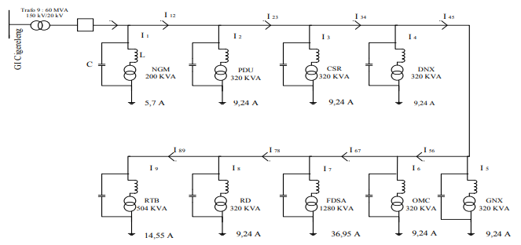
Gambar 3. Rangkaian Penyulang CPK

Nilai jatuh tegangan (ΔV) dihitung secara matematis dengan mempertimbangkan impedansi saluran (Z) dan faktor daya (cos φ). Pendekatan perhitungan jatuh tegangan pada sistem distribusi seimbang menggunakan persamaan (2):

$ΔV=\sqrt{3}×I×L×(R\cos{φ}+X\sin{φ)}$ ...(2)

Rugi daya pada penghantar dihitung menggunakan hukum Joule (Persamaan 3), sedangkan estimasi kerugian biaya dihitung berdasarkan tarif listrik golongan industri (I-3/TM) yang berlaku, dikalikan dengan total rugi daya dan waktu operasi (dengan asumsi 24 jam), seperti ditunjukkan pada persamaan (4) :

$P_{loss}=3×I^{2}×R$ ...(3)
$$Biaya Rugi=P_{loss}×Tarif Dasar Listrik×Waktu$$

HASIL DAN PEMBAHASAN
Simulasi aliran daya pada penyulang CPK dilakukan menggunakan perangkat lunak ETAP 19.0.1 dengan menerapkan dua skenario pembebanan yang berbeda. Skenario pertama merepresentasikan kondisi eksisting di lapangan dengan pembebanan transformator sebesar 80%. Skenario kedua merupakan simulasi uji ketahanan jaringan dengan menaikkan beban hingga kapasitas penuh (100%) untuk memprediksi kinerja sistem saat beban puncak maksimum.
Berdasarkan hasil simulasi pada kondisi pembebanan 80%, profil tegangan di sepanjang penyulang menunjukkan kinerja yang baik. Tegangan pada Gardu Induk diset konstan pada 150kV. Setelah melalui trafo daya menjadi 60MVA dengan tegangan distribusi dijaga pada nominal 20 kV. Hasil load flow menunjukkan tegangan terendah terjadi pada ujung penyulang. Tegangan pada ujung tercatat sebesar 19,13 kV atau 95,63% dari tegangan nominal. Hasil tersebut menunjukkan terjadinya jatuh tegangan kumulatif sebesar 4,37%. Mengacu pada standar SPLN 1:1995 dan PUIL 2000, toleransi tegangan pelayanan minimum sebesar -10% (-18 kV), maka kondisi kelistrikan penyulang CPK dapat dikategorikan dalam kondisi aman. Total daya yang hilang pada kondisi eksisting adalah 94,11 kW yang terdiri dari rugi-rugi tembaga pada penghantar serta rugi-rugi inti dan tembaga pada transformator distribusi.
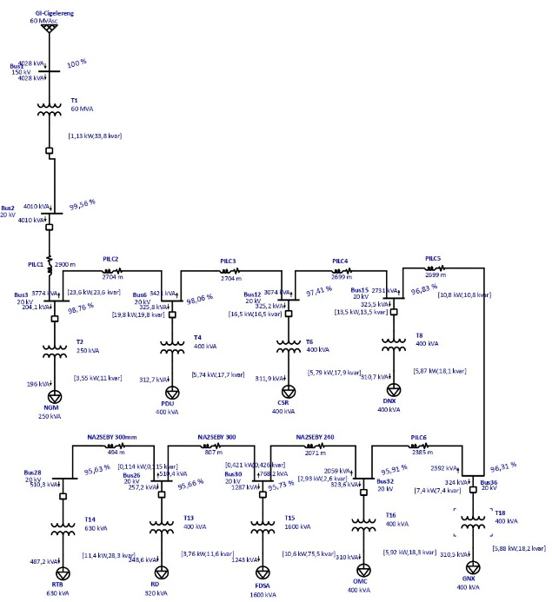
Gambar 2. Hasil running pembebanan eksisting
Saat dilakukan simulasi dengan beban penuh (100%), tegangan ujung mengalami penurunan menjadi 18,91 kV atau 94,53%. Meskipun terjadi penurunan akibat kenaikan arus beban, tegangan pelayanan masih sangat aman (di atas 18 kV). Total rugi-rugi daya pada kondisi beban penuh diprediksi meningkat menjadi 239,45 kW akibat peningkatan arus yang mengalir pada penghantar.

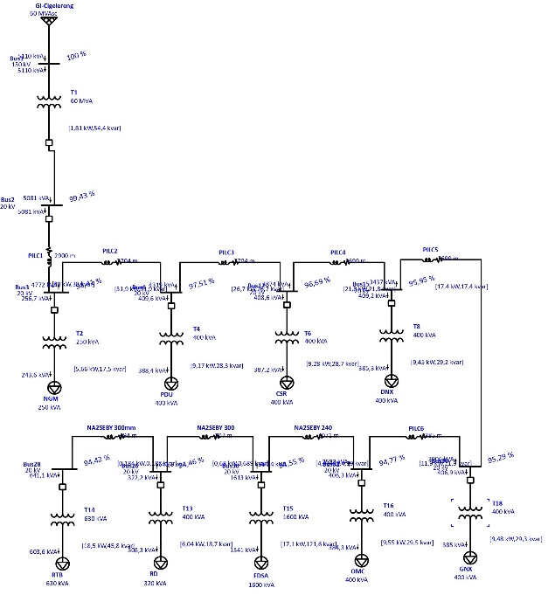
Gambar 3. Hasil running pembebanan 100%
Hasil perbandingan kedua kondisi tersebut dapat dilihat pada Tabel 2 dan Gambar 4.

Parameter | Kondisi Eksisting | Kondisi Beban Penuh | Status
Tegangan Ujung (kV) | 19,13 | 18,91 | aman
Persentase Tegangan | 95,63 | 94,53 | Aman
Total Losses (kW) | 94,11 | 239,45 | -
Tabel 2. Perbandingan parameter terhadap masing-masing kondisi
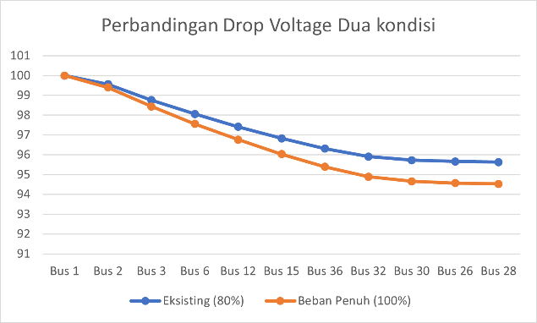
Gambar 4. Grafik nilai jatuh tegangan hasil simulasi ETAP

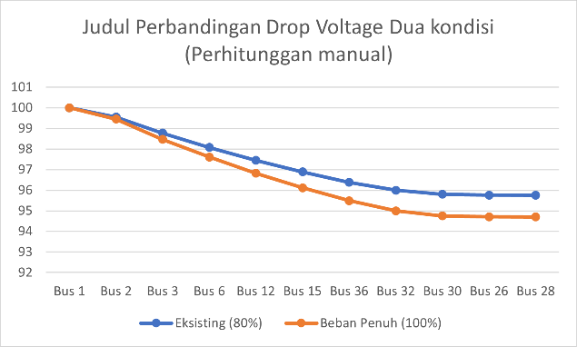
Gambar 5. Grafik nilai jatuh tegangan hasil perhitungan manual
Berdasarkan grafik perbandingan drop voltage, terlihat tren penurunan profil tegangan yang linier dari pangkal (Bus 1) hingga ujung penyulang (Bus 28) akibat adanya akumulasi impedansi saluran seiring bertambahnya jarak distribusi. Terdapat perbedaan magnitudo yang signifikan antara kedua skenario, di mana kondisi beban penuh (100%) menunjukkan profil tegangan yang lebih rendah di seluruh titik bus dibandingkan kondisi eksisting (80%), dengan nilai tegangan kritis terendah tercatat pada Bus 28 sebesar 94,7% saat beban penuh dan 95,75% saat kondisi eksisting. Fenomena ini mengonfirmasi bahwa peningkatan arus beban berbanding lurus dengan besarnya jatuh tegangan, namun demikian, performa sistem distribusi ini masih dikategorikan handal karena seluruh nilai tegangan pada kedua kondisi pembebanan tersebut masih terjaga di atas batas minimum 90% sesuai standar pelayanan yang berlaku (SPLN).
Berdasarkan hasil simulasi dan perhitungan, fenomena jatuh tegangan pada Penyulang CPK disebabkan oleh interaksi teknis antara impedansi saluran, topologi jaringan, dan besarnya arus beban. Topologi radial open-loop menyebabkan segmen pangkal penyulang (seperti kabel PILC1 sepanjang 2.900 meter) harus memikul akumulasi arus dari seluruh gardu distribusi di belakangnya, sehingga penurunan tegangan terbesar terjadi pada segmen hulu. Kondisi ini diperparah oleh panjang total saluran yang melebihi 10 km serta keberadaan transformator berkapasitas besar (seperti 1.600 kVA) yang menarik arus tinggi. Sesuai hukum Ohm, peningkatan beban dari 80% ke 100% berdampak langsung pada kenaikan arus saluran, yang secara linear memperbesar nilai jatuh tegangan (ΔV = I . Z). Meskipun terjadi penurunan, tegangan ujung penerimaan masih terjaga stabil pada angka 18,91 kV (94,53%), yang mengindikasikan bahwa spesifikasi dan penampang penghantar yang digunakan masih sangat mumpuni untuk mengkompensasi impedansi saluran sesuai standar SPLN 1:1995.

KESIMPULAN DAN SARAN
Berdasarkan hasil simulasi aliran daya (load flow) menggunakan perangkat lunak ETAP 12.6 serta validasi melalui perhitungan manual pada Penyulang CPK, dapat disimpulkan bahwa kinerja jaringan distribusi saat ini beroperasi dalam kondisi sangat andal. Pada kondisi eksisting dengan pembebanan 80%, tegangan ujung penerimaan (Bus RTB) tercatat sebesar 19,13 kV atau 95,63%, yang memenuhi standar SPLN 1:1995 dengan batas minimum 90% (18 kV). Total rugi-rugi daya (power losses) pada kondisi ini terukur sebesar 94,11 kW.
Ketahanan sistem juga teruji pada skenario pembebanan penuh (100%), di mana tegangan ujung hanya mengalami penurunan menjadi 18,91 kV (94,53%) dan tidak mengalami kondisi undervoltage. Namun, peningkatan beban ini berdampak signifikan terhadap efisiensi energi, di mana total rugi daya melonjak drastis mencapai 239,45 kW atau mengalami kenaikan sebesar 154% dibandingkan kondisi eksisting. Kenaikan ini mengonfirmasi karakteristik rugi daya yang berbanding lurus dengan kuadrat arus beban (I²R). Selain itu, validitas hasil simulasi telah teruji dengan tingkat akurasi tinggi, ditunjukkan oleh deviasi rata-rata di bawah 0,2% dibandingkan hasil perhitungan manual.
Sebagai tindak lanjut untuk meningkatkan efisiensi sistem mengingat tingginya rugi daya pada beban puncak, disarankan untuk mengevaluasi pemasangan kapasitor bank (capacitor bank) di sisi beban ujung. Langkah ini diperlukan untuk memperbaiki faktor daya dan mereduksi arus reaktif, sehingga jatuh tegangan dan rugi-rugi daya dapat diminimalisir. Pemantauan berkala terhadap keseimbangan beban antar fasa pada trafo distribusi juga direkomendasikan untuk mencegah pemburukan profil tegangan akibat ketidakseimbangan arus netral.
DAFTAR PUSTAKA

Badan Standardisasi Nasional. (2000). Persyaratan Umum Instalasi Listrik 2000 (PUIL 2000). Jakarta: Badan Standardisasi Nasional (SNI 04-0225-2000).
Gonen, T. (2014). Electric Power Distribution System Engineering, Third Edition. Boca Raton: CRC Press.
Medina, D., Ratnata, I. W., & Waluyo. (2021). "Analisis Jatuh Tegangan Jaringan Distribusi 20 kV pada Penyulang CPK PT. PLN (Persero) UP3 Bandung". Prosiding Seminar Nasional Energi, Telekomunikasi dan Otomasi (SNETO) 2021. Bandung: Institut Teknologi Nasional Bandung.
Operation Technology, Inc. (2019). ETAP 19.0.1 User Guide. Irvine, California: OTI.
PT. PLN (Persero). (1995). SPLN 1:1995 tentang Tegangan-Tegangan Standar. Jakarta: Perusahaan Umum Listrik Negara.
PT. PLN (Persero). (2010). Buku 1: Kriteria Desain Enjinering Konstruksi Jaringan Distribusi Tenaga Listrik. Jakarta: PT PLN (Persero).
Saadat, H. (1999). Power System Analysis. New York: McGraw-Hill.
Stevenson, W. D. (1982). Analisis Sistem Tenaga Listrik (Terjemahan). Jakarta: Erlangga.

